**Krajská hygienická stanice Jihočeského kraje**

***se sídlem v Českých Budějovicích***

**___________________________________________________________________________**

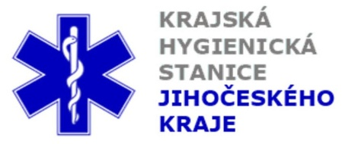

**Aktuální situace výskytu COVID-19 v Jihočeském kraji**

**Údaje 22. 10. 2020 k 18. hod.**

Celkový počet potvrzených případů nákazy 10 564 (denní přírůstek +868)

Celkový počet osob indikovaných k testování 67 329

Počet testovaných vzorků za 24 hod. 1 839

Počet testů samoplátců (kumulativně od 29. 3. 2020) 8 796 (denní přírůstek +66)

Počet karantén (aktuálně) 2 776

Celkový počet uzdravených: 3 830 (denní přírůstek +334)

Celkový počet úmrtí v souvislosti s COVID-19 64 (denní přírůstek +3)

Aktuální počet osob s onemocněním COVID‑19

(bez vyléčených a úmrtí) 6 670

**Pozitivní případy v regionu po okresech (kumulativně):**

|  |  |  |  |  |  |
| --- | --- | --- | --- | --- | --- |
|  | Okres | pozitivní* | vyléčení* | zemřelí* | aktivní |
|  | České Budějovice | 3 695 | 1 344 | 21 | 2 330 |
|  | Český Krumlov | 721 | 307 | 6 | 408 |
|  | Jindřichův Hradec | 1119 | 292 | 5 | 822 |
|  | Písek | 1 314 | 438 | 4 | 872 |
|  | Prachatice | 730 | 290 | 8 | 432 |
|  | Strakonice | 1 046 | 381 | 6 | 659 |
|  | Tábor | 1 939 | 778 | 14 | 1 147 |
|  | Celkový součet | 10 564 | 3 830 | 64 | 6 670 |

*\*kumulativní počet případů za rok 2020 Zdroj: ISIN*

*\*\*administrativní a statistický přesun případu do jiného kraje*

**Nemocní podle pohlaví (kumulativně):**

Ženy 5 389

Muži 5 175

**Nemocní podle věku (kumulativně):**

do 04: 84

05-09: 210

10-14: 458

do 14: 752

15-19: 742

20-24: 725

15-24: 1467

25-34: 1 501

35-44: 1 907

45-54: 2 151

55-64: 1 423

65-74: 723

75+: 640

65+ : 1363